DIVISIÓN POLÍTICA DE IBAGUÉ (COMUNAS)

**DEPARTAMENTO DEL QUINDÍO**

**ANZOÁTEGUI**

**ALVARADO**

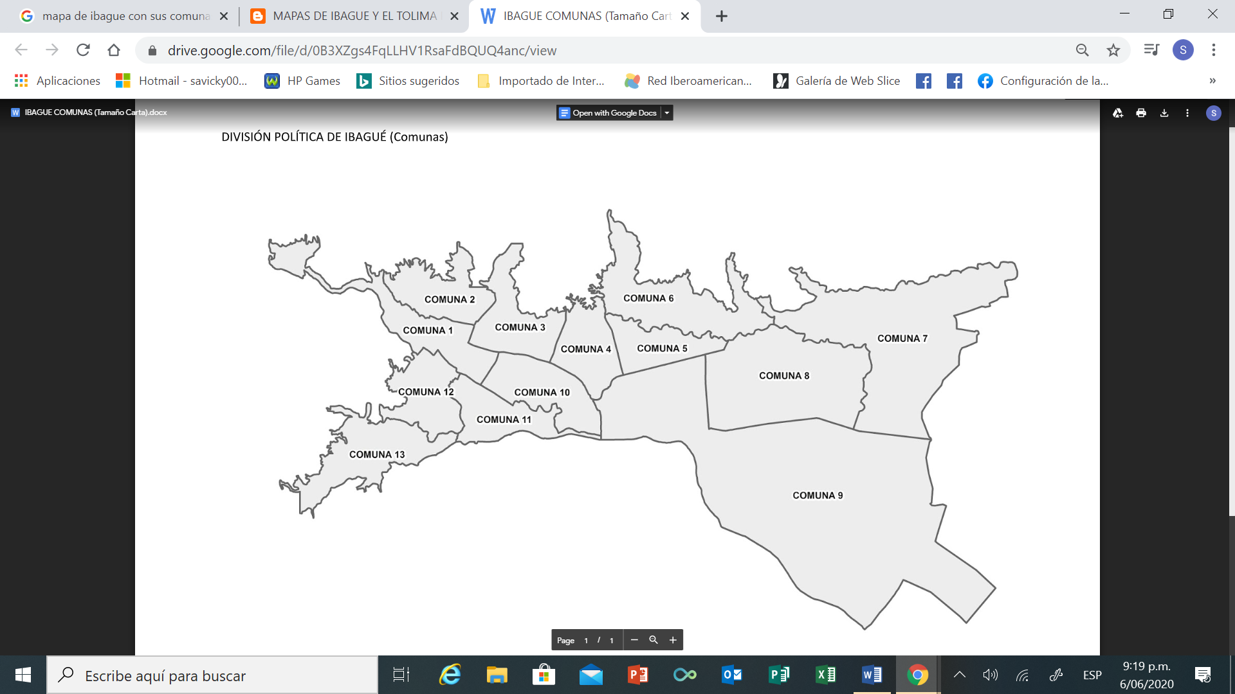

**PIEDRAS**

**ROVIRA**

**SAN LUIS**

**CAJAMARCA**

**COELLO**